Relevé de compte bancaire 银行账单

说明
导入银行账单Excel，跟erp系统内的数据进行比对核实

登录方式：
通过一菜单【Finance财务】进入，点击二级菜单【Relevé de compte银行账单】，三级栏头打开新一页，可以关闭
一开始不显示列表内容，通过搜索条件显示。

页面布局（仅供参考）

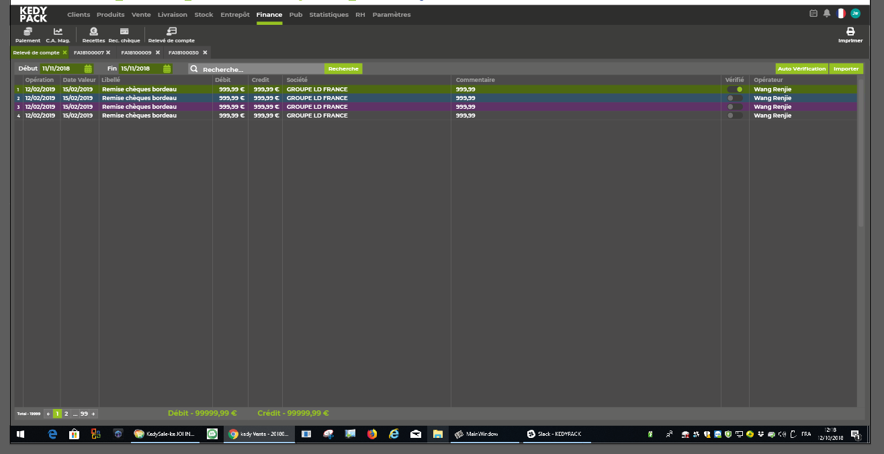

功能按钮
- 【Rechercher搜索】
- 【Importer导入】按钮
- 【Auto vérification自动对账】按钮

数据导入
该功能用于将银行的操作记录导入ERP

导入条件
点击【Importer导入】通过本地数据【Excel】导入内容。（见..\需求分析\6-财务模块需求\BNP 05022016 au 12022016.xlsx）

详细需求
  - 导入源数据格式固定，不会变（格式参..\需求分析\6-财务模块需求\BNP 05022016 au 12022016.xlsx）
  - 导入时，有等待标志
  - 导入成功后，显示提示语：“X ligne(s) importé(e)(s) ”X条数据导入（X=导入条数 ）

导入算法
遍历【行】
IF 【行数据】结构符合【导入数据结构】
IF CheckExist(导入行)
Continue ;
Else
执行导入
END IF
End IF
End 遍历

CheckExist(导入行)算法：对导入数据结构做整体精确判断，如果全部一致，则已经导入过，返回true; 否则没有导入过返回false
- Date d’opération 操作日
- Date Valeur实现日
- Libellé 名目
- Débit出账金额>支持, 和. 如1.2 / 1,2
- Crédit入账金额>支持, 和. 如1.2 / 1,2

导入数据结构
名称 | 说明 | 数据保存
Date d’opération操作日 | Date | 【银行账单】
Date Valeur实现日 | Date | 【银行账单】
Libellé名目 | String | 【银行账单】
Debit 出账金额 | Decimal  - Excel中Debit为负值，但是导入需要正值  - 如果金额格式出现问题，导入数据，金额为0,00 | 【银行账单】
Crédit入账金额 | Decimal  - 如果金额格式出现问题，导入数据，金额为0,00 | 【银行账单】
Opérateur 操作人 | 当前用户 | 【银行账单】

数据显示

搜索栏
- 【Début起始日】：默认today-1 year，可修改
- 【Fin截止日】：默认today，可修改
- 搜索框：【Date Valeur实现日】在起止日区间内，对以下条件可进行搜索
- 【Débit 出账金额】：精确搜索，注意22.22 和22,22搜索结果一致
- 【Crédit 入账金额】：精确搜索，注意22.22 和22,22搜索结果一致
- 【Libellé名目】contains搜索，搜索值>=4位开始搜索
- 【搜索键】：点击和回车（光标在搜索框时）=搜索

列表
- 分页，默认200行/页
- 列头可隐藏、拖拽改变位置，根据账户保存
- 列头【实现日】可以正排序，倒排序，有小箭头
- 列【名目】可以正排序，倒排序，有小箭头
名称 | 说明 | 数据来源 | 数据保存
Date d’opération 操作日 | 只读  dd/MM/yyyy | 【银行账单】
Date Valeur实现日 | 只读  dd/MM/yyyy | 【银行账单】
Libellé 名目 | 只读 | 【银行账单】
Debit出账金额 | 只读  格式：x,xx€ | 【银行账单】
Crédit入账金额 | 只读  格式：x,xx€ | 【银行账单】
Société 公司名 | String<=100  - 单元格双击进入编辑状态并显示确认的icon小勾  - 点击确认的icon小勾或者敲击回车键（焦点在编辑框时），做局部保存，, 出对话框显示成功与否 |  | 【银行账单】
Commentaire 备注 | String<=100  - 单元格双击进入编辑状态并显示确认的icon小勾  - 点击确认的icon小勾或者敲击回车键（焦点在编辑框时），做局部保存，, 出对话框显示成功与否 |  | 【银行账单】
Validé 确认 | Type：Checkbox  默认为false  - 自动勾选的背景变淡蓝#335166，且只有【管理Administration】的账户才可以取消勾选  - 手动勾选背景色变浅紫#5E3366，可修改 |  | 【银行账单】
Opérateur 操作人 | 格式：  【名】+【space】+【姓】 | 【银行账单】
列表末 | 注意放在分页层
条数
Total
总出账金额  Débit total | X,xx€  【出账金额】列总和
总入账金额  Crédit total | X,xx €  【入账金额】列总和

对账

操作
- 点击【Auto vérification自动对账】按钮，开始对账，有等待标志

对账算法

出账对账
银行账单跟【出账】数据进行对账
支票号对账
IF【银行账单】.【libellé名目】找到CHEQUE 后面字符串 =【出账支付】.【支票号】&&【银行账单】.【Débit出账金额】==【出账支付】.【Payé支付】

- 【银行账单】.【Validé确认】checkbox==true
- 此数据在【银行账单】列表背景色变浅蓝
ELSE
不进行任何操作
END IF

入账对账
【银行账单】跟【入账】和【支票入账】数据进行对账
【存单号】对账
IF 【银行账单】.【libellé名目】找到BORDEREAU后面的字符串 =【支票入账】.【状态（存票号）】&&【银行账单】.【Crédit 入账金额】==SUM(相同存票号的【支票入账】.【Payé支付】)

- 【银行账单】.【Validé确认】checkbox==true
- 此条数据在【银行账单】列表背景色变浅蓝色
ELSE
不进行任何操作
END IF

